Treść do samodzielnej nauki klasa 6

Mnożenie ułamków dziesiętnych

Ułamki dziesiętne mnożysz podobnie jak liczby naturalne, a ilość miejsc po przecinku w czynnikach sumujesz i odcinasz w iloczynie, licząc miejsca od strony prawej.

Przykłady:

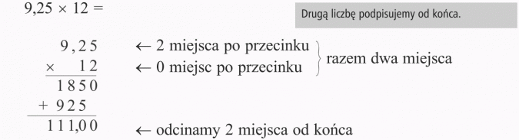

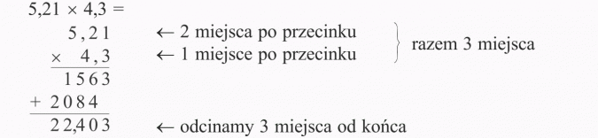

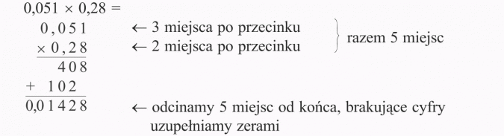

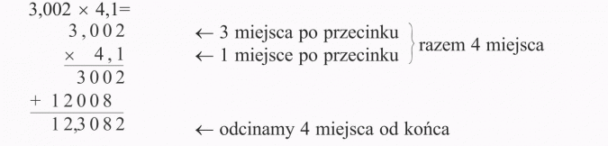

Procenty

Procenty to ułamki o mianowniku 100.

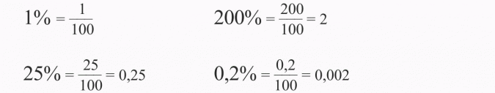

Aby liczbę zamienić na procent, należy tę liczbę pomnożyć przez 100 i dopisać znak %.

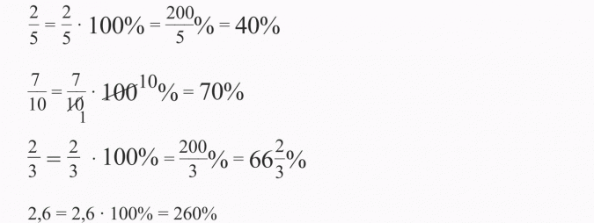

Aby procent zapisać w postaci ułamka, należy liczbę procentów podzielić przez 100.

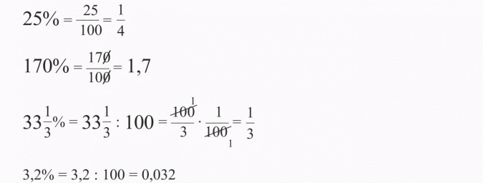

Obliczanie procentu z danej liczby przykłady:

